1. В Windows 10 English Edition ожидался читаемый текст, кодированный в Unicode для корректного отображения на всех языковых локалях

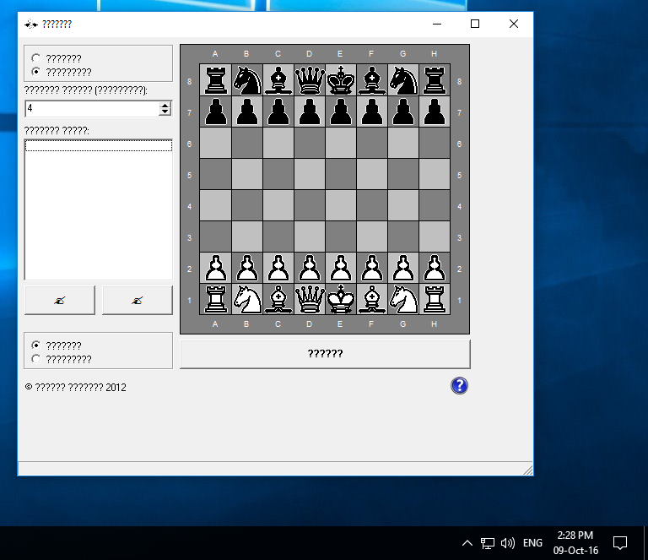

1. Ожидалось, что уровень сложности будет принимать лишь положительные значения

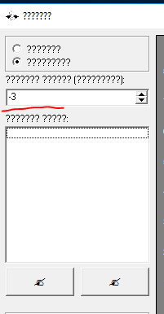

1. Ожидалось, что иконки «назад» и «вперед» будут представлены стрелками

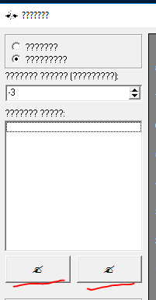

1. Ожидался «responsive» дизайн приложения. При изменении размера окна программы – рабочая область должна также соответствовать общему размеру

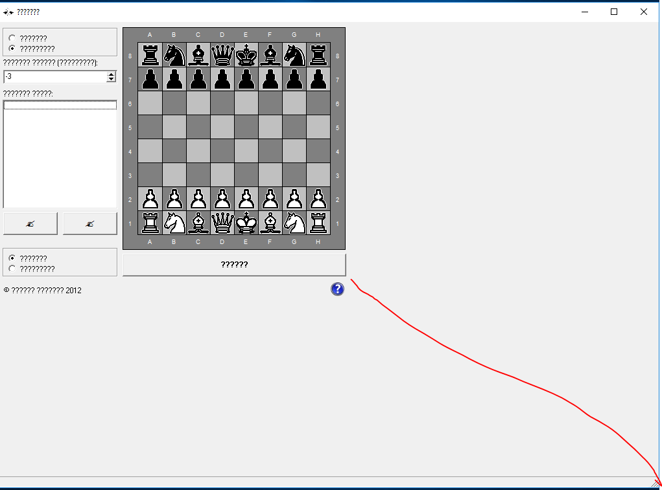

1. При игре компьютер-компьютер при клике на  ожидалось продолжение автоматических ходов, а не остановка игры.
2. При игре компьютер-компьютер при клике на  ожидался следующий ход.
3. При комбинации приведенной на скриншоте ожидалось продолжение возможности производить ходы

